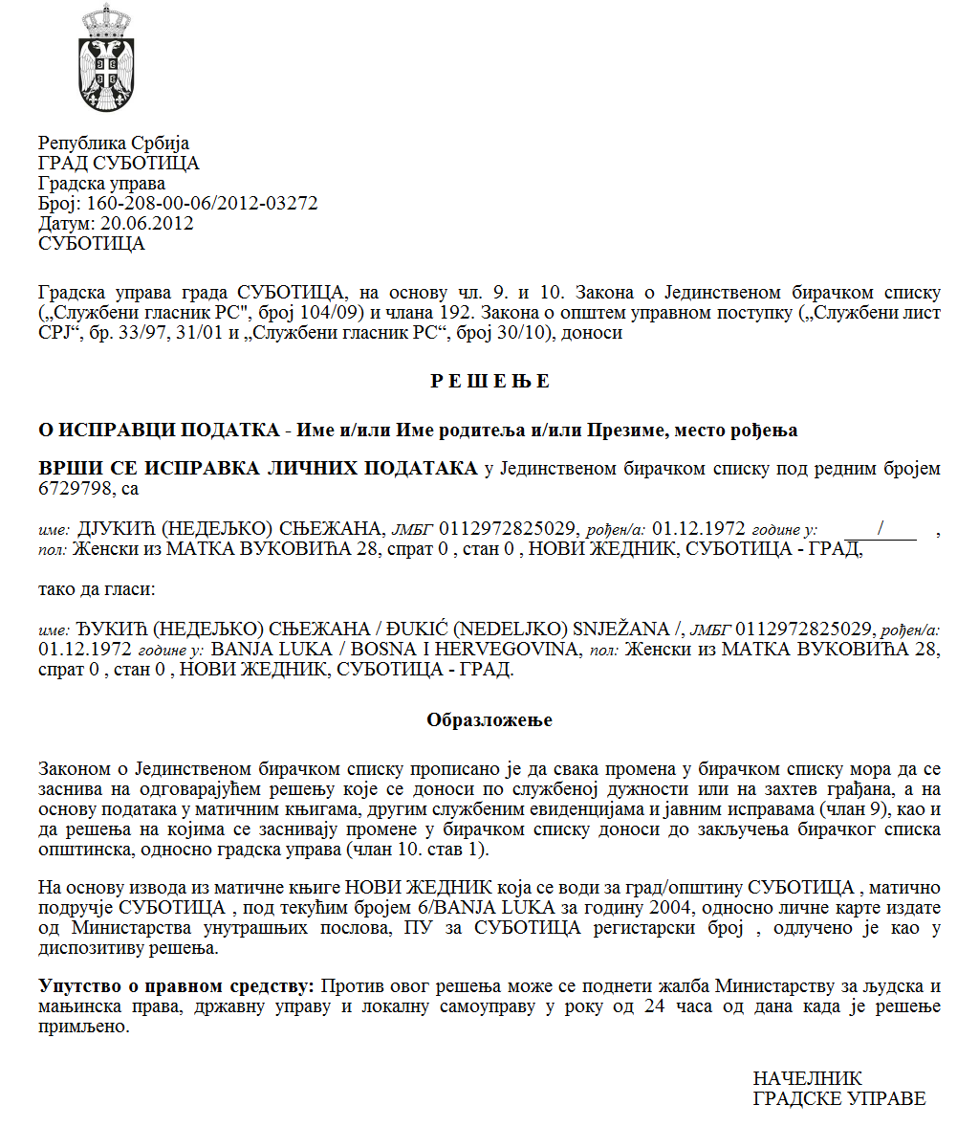

SZERB KÖZTÁRSASÁG

VAJDASÁG AUTONÓM TARTOMÁNY

ZENTA KÖZSÉG

ZENTA KÖZSÉG POLGÁRMESTERE

Szám: 000364257 2025 08858 002 000 000 001

Kelt: 2025. június 16 –án+

Z e n t a

Az egyesületek által megvalósított közérdekű programok támogatására vagy azok finanszírozásához szükséges hiányzó források biztosítására szolgáló eszközök odaítéléséről és ellenőrzéséről szóló rendelet (Zenta Község Hivatalos Lapja, 31/2021. sz.) 19. szakasza, Zenta község alapszabálya (Zenta Község Hivatalos Lapja, 4/2019. sz.) 61. szakasza 1. bekezdésének 33) pontja, a 000364257 2025 08858 002 000 000 001 számú, 2025. június 6-i keltű nyilvános pályázat keretében megállapított eszköztámogatásban részesülő programok kiválasztásáról szóló határozat és a Zenta község 2025. évi költségvetéséről szóló rendelet (Zenta Község Hivatalos Lapja, 13/2024. és 4/2025. sz.) alapján Zenta község polgármestere meghozta az alábbi

**VÉGZÉST ESZKÖZÖK ODAÍTÉLÉSÉRŐL**

1. Zenta község költségvetéséből, a **turizmusfejlesztés terén** egyesületek által megvalósított közérdekű programok illetve projektek támogatására vagy a programok illetve projektek finanszírozásához szükséges források biztosítására kiírt nyilvános pályázattal összhangban összesen **2.500.000,00** dinár összegű eszköz kerül kiosztásra, amelyet Zenta község 2025. évi költségvetéséről szóló rendelete (Zenta Község Hivatalos Lapja, 13/2024. és 4/2025. sz.) biztosít a következők szerint: a „KÖZSÉGI KÖZIGAZGATÁS” elnevezésű 5. számú elosztás keretében, a „**TURIZMUSFEJLESZTÉS**” elnevezésű **1502** számú program keretében, a „**A turizmusfejlesztés igazgatása**” elnevezésű **0001** számú tevékenységként, „**Turizmus**” tevékenységet jelölő **473**-as funkcionális osztályozási kóddal, **93/0** pozíció szám alatt, 481000 számú gazdasági osztályozással, mint „KORMÁNYON KÍVÜLI SZERVEZETEK DOTÁCIÓJA”, a következőképpen:

|  |  |  |  |
| --- | --- | --- | --- |
| **Sorszám** | **Az egyesület neve** | **A program illetve projekt megnevezése és a jelentkezés dátuma** | **A program értéke (az odaítélt támogatási összeg)** |
| 1 | Удружење коњички и фијакерски клуб „Вилењак”  Táltos-Lovas és Fiákeros Klub Zenta | XVIII. Lovastalálkozó és pörköltfőzőverseny  XVIII Сусрет са коњима и такмичење у кувању перкелта  2025.02.14. | 80.000,00 |
| 2 | Удружење жена Сента  Nők Egyesülete Zenta | Туристички обилазак  Turistatúra  2025.02.18. | 100.000,00 |
| 3 | Прво аматерско удружење кувара Сента  Első Zentai amatőr Szokácsok Egyesülete | Развој руралног аматерског кулинарства  A vidéki amatőr konyha fejlesztése  2025.02.19. | 150.000.00 |
| 4 | Удрружење пензионера-Трећа генерација  Nyugdíjas Egyesület - Harmadik Generáció | Туристички обилазак места у Војводини  Vajdasági turisztikai túra  2025.02.19. | 150.000,00 |
| 5 | Удружење гарђана “ Сенћанска чарда“  Polgárok Egyesülete Zentai Csárda | Дани Чарде, 2025  Csárdanapok 2025  2025.02.21. | 100.000.00 |
| 6 | Балонарски клуб „Сента-Zenta“  Hőlégballon Klub „Senta-Zenta” | XVIII. Hőlégballon fesztivál és verseny  XVIII Фестивал и такмичење балона на врући ваздух  2025.02.21. | 1.400.000,00 |
| 7 | Савез инвалида рада Војводине Општинска организација Сента  Vajdasági Munkarokkantak Szövetsége Zenta Község Munkarokkantak Egyesülete | Туризам  Turizmus  2025.02.21. | 150.000,00 |
| 8 | Удружење грађана Carp'e Diem Сента  Carp'e Diem Civil Szervezet Zenta | Családi Nap  Породични дан  2025.02.21. | 20.000,00 |
| 9 | Удружење пољопривредника „Кеви“  "Kevi gazda" Egyesület | Развој туризма у селу Кеви  Развој туризма у селу Кеви  2025.02.26. | 150.000,00 |
| 10 | Ловачко удружење „Сента“  Zentai Vadásztársaság | Унапређење ловног туризма у Сенти  Vadászturizmus fejlesztése Zentán  2025.02.27. | 200.000,00 |

2. Az eszközök nem célszerű felhasználása esetén, a megfelelő intézkedéseket foganatosítják az eszközök Zenta község költségvetésébe történő visszatérítése érdekében, összhangban a törvénnyel.

3. A felhasználók és Zenta község között kötötta turizmusfejlesztés terén megvalósított programok (társ)finanszírozásáról szóló szerződések alapján osztják ki a felhasználóknak jóváhagyott eszközöket, és e szerződéssel szabályozzák a szerződő felek jogait, kötelezettségeit és felelősségét.

4. Kérjük a jelen végzés 1. pontjában meghatározott egyesületeket, hogy jelen végzés Zenta község hivatalos honlapján és Zenta község hirdetőtábláján való megjelenésétől számított nyolc napon belül jelentkezzenek szerződéskötés céljából. Ellenkező esetben úgy tekintendő, hogy visszavonták a programjavaslatot.

5. Jelen végzés végrehajtásáért Zenta Község Közigazgatási Hivatala felelős.

**I n d o k o l á s**

A Zenta község 2025. évi költségvetéléséről szóló rendelet alapján (Zenta Község Hivatalos Lapja, 13/2024. és 4/2025. sz.), a „KÖZSÉGI KÖZIGAZGATÁS” elnevezésű 5. számú elosztás keretében, a „**TURIZMUSFEJLESZTÉS**” elnevezésű **1502** számú program keretében, a „**A turizmusfejlesztés igazgatása**” elnevezésű **0001** számú tevékenységként, „**Turizmus**” tevékenységet jelölő **473**-as funkcionális osztályozási kóddal, **93/0 pozíció szám alatt**, 481000 számú gazdasági osztályozással, mint „KORMÁNYON KÍVÜLI SZERVEZETEK DOTÁCIÓJA”, **2.500.000,00** dinár összegű pénzeszközt határoztak meg.

Zenta község 2025. február 12-én nyilvános pályázatot hirdetett Zenta község számára a **turizmusfejlesztés terén** egyesületek által megvalósított közérdekű programok/projektek támogatására vagy a programok/projektek finanszírozásához szükséges források biztosítására.

Zenta község polgármestere a 2025. február 13-i keltű, 000364257 2025 08858 002 000 000 001 számú végzéssel megalakította a turizmusfejlesztés terén egyesületek által megvalósított közérdekű programok/projektek támogatására vagy a programok/projektek finanszírozásához szükséges források biztosítására kiírt nyilvános pályázat lefolytatásáért felelős pályázati bizottságot, majd a 2025. május 21-i keltű, 000364257 2025 08858 002 000 000 001 számú végzéssel érdek-összeütközés fennállása miatt felmentett, illetve kinevezett egy bizottsági tagot.

A bizottság elvégezte a programok értékelését, és létrehozta a benyújtott programok értékelési és rangsorolási listáját, amelyről jegyzőkönyv készült.

A 2025. június 6-i keltű, 000364257 2025 08858 002 000 000 001 számú programok kiválasztásáról szóló határozattal Zenta község polgármestere kiválasztotta azokat a programokat, amelyek Zenta község költségvetéséből kerülnek finanszírozásra, valamint döntött a jóváhagyott programokhoz rendelt eszközök összegéről.

A fentiek alapján rendelkező rész szerinti végzés született.

Zenta község polgármestere

Burány Hajnalka s.k.